

**Institución Educativa Miguel de Cervantes Saavedra**

**Guía de aprendizaje N.4**

**Matemáticas**

**Jornada: Sabatina**

**Ciclo: IV (Octavo)**

**Docente: Juan Camilo Arias**

**Nota:** en la siguiente guía encontrara los temas que se trataran en esta unidad, una explicación y algunos enlaces a videos donde se encuentran ejemplos, posteriormente el estudiante debe realizar los ejercicios propuestos y enviar las evidencias en la fecha indicada.

**Saberes Previos**

Mateo dice que si reemplazas por 4 la *x*  en la expresión ${2x}^{2}+x+3$ sabrás su edad ¿Mateo es un niño o un adulto?

**Conoce**

Un **monomio** es una expresión algebraica que consta de un solo termino, formado por el producto de números reales y las potencias de exponente entero positivo de una o mas variables.

**Elementos de un monomio**

* Un **coeficiente**, que es la parte numérica
* Una **parte literal,** constituida por las variables y sus exponentes naturales.

El **grado absoluto** de un monomio corresponde a la suma de todos los exponentes de las variables.

Si dos o más monomios tienen el mismo grado absoluto, son **homogéneos.** De lo contrario, son **heterogéneos.**

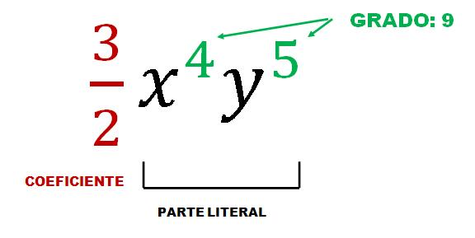

**Polinomios**

Un **polinomio** es una expresión algebraica formada por varios monomios no semejantes:

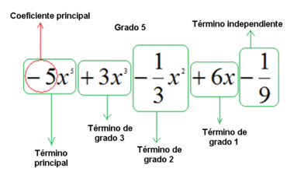

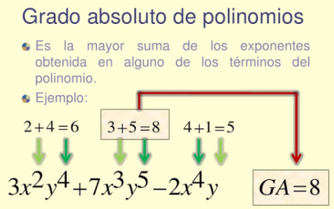

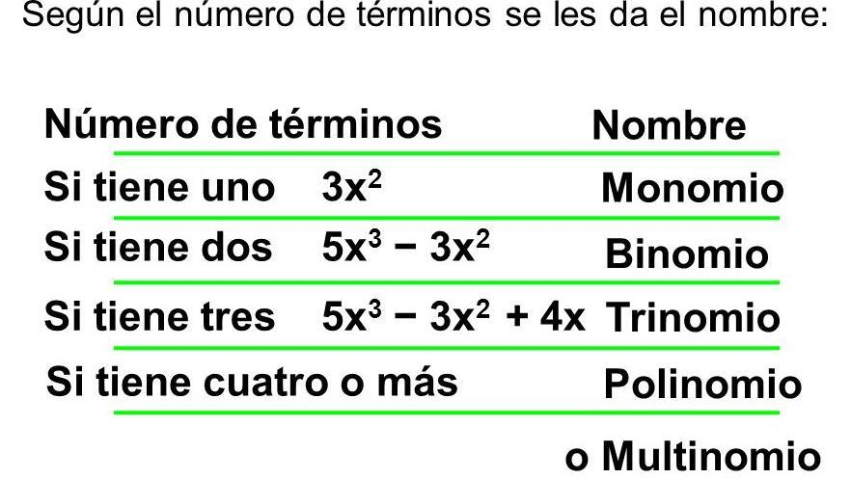

**Ejercicios:**

1. Completa la siguiente tabla:

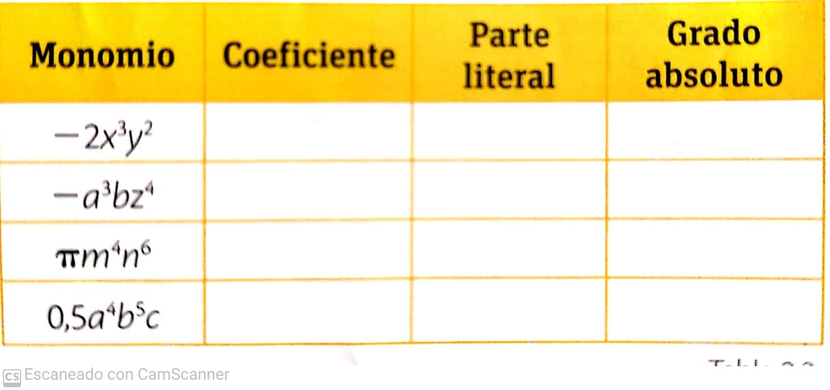

**Respuesta:**

**Monomio      Coeficiente        Parte literal            Grado absoluto**

-2x³y²                     -25                         x,y          -5          -a³bz⁴                     18                        a,b,z                       -7

πm⁴n⁶                    pi 10                      m,n                        10

0.5a⁴b⁵c                ½ 10                   a,b,c,                         9,5

1. Determina cuantos términos tiene cada polinomio. Luego establece si es binomio, trinomio o polinomio.

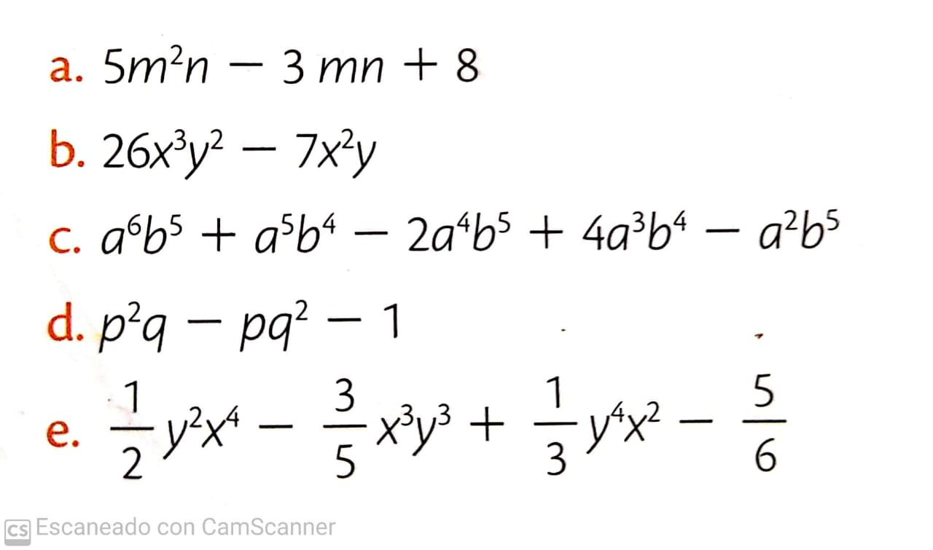

**R/=** Tenemos que cada **polinomio** tiene **la cantidad de términos** de:

1. Posee**3 términos** entonces es**trinomio.**
2. Posee **2 términos** entonces es**binomio.**
3. Posee **5 términos** entonces es**polinomio.**
4. Posee **3 términos** entonces es**trinomio.**
5. Posee **4 términos** entonces es **polinomio.**
6. Indica el grado absoluto de cada polinomio. Después determina el grado relativo del polinomio con respecto a la variable x.

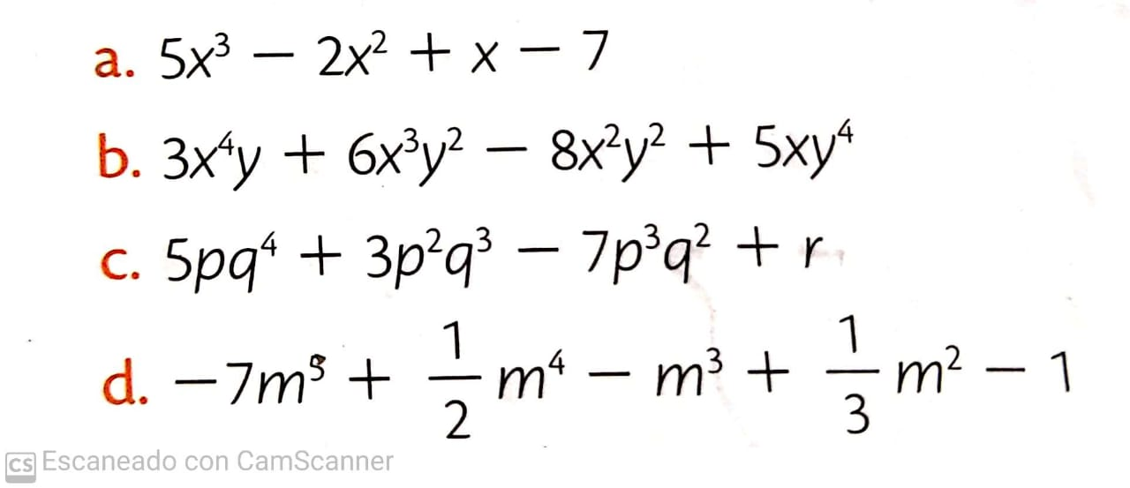

**Respuesta:**

|  |  |  |
| --- | --- | --- |
|  | **Número de variables** | **variables** |
| **a** | **1** | **X** |
| **b** | **2** | **X;y** |
| **c** | **3** | **P;q** |
| **d** | **1** | **m** |

Escribe (V) si la afirmación es verdadera y (F) si es falsa

F


1. **Respuesta:**
2. La primera es (v)
3. La segunda es (f)
4. La tercera es (v)
5. La cuarta es (v)
6. La quinta es (f)

|  |  |
| --- | --- |
| **aloración** | Las actividades pueden ser enviadas digitalmente por medio de correo electrónico a la dirección juan.arias@migueldecervantessaavedra.edu.co en horarios de 6:00 am a 4:00 pm  Debe presentar las actividades realizadas en una carpeta una vez se inicien las clases presenciales.  Fecha de entrega de actividades:  10 de marzo: Inicio de actividades  24 de abril: Entrega de evidencias. |